KREUZFAHRTBERICHT
AMA 442; 25.10.- 12.11.2022
„Kurs auf das sonnenverwöhnte Mittelmeer“

Datum | Hafen | geplante  Ankunft | geplante  Abfahrt | tatsächliche  Ankunft | tatsächliche  Abfahrt
25.10.22 | Bremerhaven |  | 18.00 |  | 1915 lt
27.10.22 | Honfleur / Le Havre / Frankreich | 02.15 | 21.00 | 0215 lt | 2100 lt
29.10.22 | A Coruña / Spanien | 12.00 | 20.00 | 1155 lt | 2000 lt
30.10.22 | Leixões / Porto / Portugal | 12.00 | 17.30 | 1100 lt | 1730 lt
31.10.22 | Lissabon / Portugal | 09.00 | 23.00 | 0855 lt | 2300 lt
02.11.22 | Malaga/Spanien | 07.00 | 18.30 | 0700 lt | 1820 lt
03.11.22 | Cartagena / Spanien | 09.00 | 17.00 | 0825 lt | 1700 lt
04.11.22 | Algier / Algerien | 08.00 | 20.00 | 0740 lt | 2000 lt
05.11.22 | Bejaia / Algerien | 07.00 | 18.00 | 0640 lt | 1800 lt
07.11.22 | Valletta / Malta | 08.00 | 22.00 | 0740 lt | 2200 lt
08.11.22 | Catania / Sizilien / Italien | 07.00 | 17.00 | 0640 lt | 1700 lt
09.11.22 | Gallipoli / Italien | 09.00 | 18.00 | 0840 lt | 1745 lt
10.11.22 | Kotor / Montenegro | 10.00 | 18.00 | 0930 lt | 1800 lt
11.11.22 | Split / Dalmatien / Kroatien | 07.00 | 14.00 | 0615 lt | 1400 lt
12.11.22 | Triest / Italien | 09.00 |  | 0645 lt

PHOENIXTEAM Übersicht
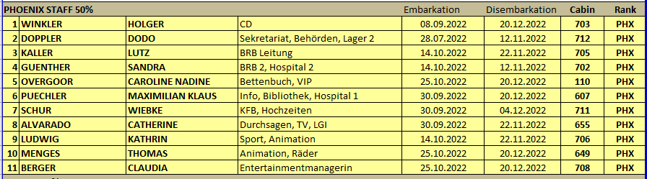

ALTERSSTATISTIK

Durchschnittsalter AMA 442: 72,92 Jahre

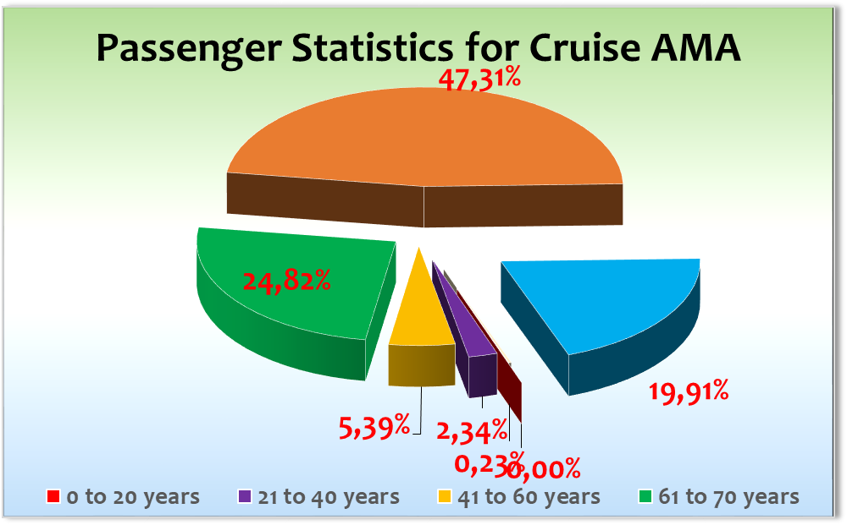

Einstiege: /

Ausstiege: 7.11.2022 Valletta

# 639 Renate & Hermann Hoheise aus privaten Gründen, BN 380305

Transitgäste (AMA441 auf 442)

 | Name | Vorname | BN | Kabine
H | Nadolny | Norbert Gerhard | 344879 | 721
F | Thuerigen | Johanna Maria | 368488 | 812
H | Vogel | Bernhard Johannes | 135603 | 918
F | Vogel | Christel | 135603 | 918

Kapitän: Elmar Mühlebach (bis 29.10.2022), Michael Kugelmann
Hotelmanager: Robertino Georgescu
Schiffsarzt: Dr. Gregor Schmitz

25.10.2022 Bremerhaven

Reibungslose Einschiffung, allerdings waren die Gäste von der Shuttlebus-Aktion nicht wirklich erfreut. Kurz vor der Einschiffung mussten wir auch noch die landseitige Gangway auf Deck 5 versetzen, da sie auf Deck 6 viel zu steil wurde, dennoch war es ein ziemlicher Kraftakt für den einen oder anderen Gast, an Bord zu kommen. Diese Position ist nicht ideal für einen Turnaround.

26.10.2022 Auf See

Ein erster ruhiger Seetag, mit ein bisschen Schiffsbewegung. Da wir jetzt wieder Stabilisatoren haben, hat sich diese aber sehr stark in Grenzen gehalten.

Am Abend Willkommens-Gala.

Gäste gut drauf und sehr gute Stimmung bei gutem Wetter mit viel Sonne.

27.10.2022 Honfleur / Le Havre / Frankreich

Ein sehr schöner Tag für alle bei gutem und vor allen Dingen trockenem Wetter.

Ankunft bereits um 0200 lt in der Frühe, damit wir bereits mit der richtigen Seite anlegen konnten und so nicht am Mittag das Schiff noch einmal drehen mussten. Dennoch mussten wir 2 x die Land-Gangway umsetzen, da derTidenhub dies notwendig machte.

Die Sicherheitskontrollen in Honfleur sind allerdings extem enervierend für unsere Gäste: Bis hin zum Gürtel mussten die Gäste alles ablegen und wurden von Kopf bis Fuß „gefilzt“, was auch sehr viel Zeit in Anspruch nahm. Da wir 4 Busse zeitgleich hatten, ergab dies eine nicht unerhebliche Wartezeit für die Gäste.

28.10.2022 Auf See

Ein sehr angenehmer und ruhiger Tag auf See. Einfahrt in die Biscaya mit nur wenig Schiffsbewegungen, die aber dafür den ganzen Tag. Gäste haben das „on board Entertainment“ gut angenommen und gute Stimmung.

29.10. A Coruña / Spanien

Bei Einlaufen Regen. Dieser hat sich aber im Laufe des Tages zurückgezogen und ab ca. 15.00 h hatten wir dann wirklich angenehmes und ruhiges Wetter mit recht viel Sonne.

Ausflüge gut gelaufen, allerdings in Santiage de Compostela konnte die Kirche nicht besichtigt werden, was viele Gäste moniert hatten (es steht aber auch klar in der Ausschreibung).

Das Laufen im Hafengelände ist neuerdings komplett untersagt und die Gäste mussten alle den Shuttlebus nehmen. Auch die Ausflugsrückkehrer nur noch mit Shuttlebus, denn die Ausflugsbusse fahren nicht vor das Schiff vor bei Rückkehr.

30.10.2022 Leixões / Porto / Portugal

Überpünktlich angekommen. Wetter genial. Gäste alle sehr zufrieden mit Ausflügen. Alle pünktlich zurück und damit pünktliche Abfahrt.

31.10.2022 Lissabon / Portugal

Die Einfahrt leider bei strömendem Regen. Mit dem Festmachen war dann aber Schluss mit Regen und das Wetter hat sich sehr gut entwickelt. Direkt Santa Apolonia, quasi direkt vor der Altstadt – perfekt. Ausflüge alle gut raus und wieder rein. Sehr schöne Abfahrt mit Tanz an Deck und live Musik. Sehr schöner Tag.

Die Sicherheitskontrollen im Hafen sind rigoros und führten zu mancher Beschwerde der Gäste.

01.11.2022 Auf See

Ein ruhiger Seetag mit viel, viel Sonne – so wie man das vom Titel der Reise erwartet. Einfahrt Straße von Gibraltar war gegen 23.30 h. Kaum Gäste unterwegs zu diesem Zeitpunkt.

02.11.2022 Malaga / Spanien

Ein weiterer traumhafter Tag: super Wetter, gute Ausflüge.....einzig der Liegeplatz war nicht optimal, aber dank Shuttlebus und tollem Wetter zum Laufen, ging das alles seinen Weg.

Der „normale“ Hafenshuttle wurde nicht eingesetzt, da wir „zu klein dafür sind“. Deshalb mussten wir einen eigenen Shuttlebus mieten und bezahlen (ca 700,- €). Schwache Leistung vom Hafen Malaga.

Der landseitige „Finger“ wurde aber schnell angebracht, also hier keine Verzögerungen.

03.11.2022 Cartagena / Spanien

Auch heute wieder wunderbares Wetter und damit eine wirklich superschöne Anfahrt nach Cartagena. Alle Ausflüge pünktlichst raus und danach auch sehr zufrieden wieder zurück an Bord.

Gäste wären gerne länger in Cartagena geblieben.

04.11.2022 Algier / Algerien

Ankunft um 07.40 h. Clearance hat gedauert bis 08.35 h. Ab da dann auch weiterhin problemlos. Ausflüge alle pünktlich raus – mit Polizeischutz, wie immer.

Abfahrt um 20.00 h.

05.11.2022 Bejaia / Algerien

Ankunft um 06.45 h. Sehr enge Einfahrt. Bis kurz vor Ankunft standen noch 30 in Wind auf dem Zettel. Hat dann aber Gott sei Dank doch geklappt. Clearance war innerhalb von 15 Minuten erledigt, damit konnte unsere Ganztagestour pünktlich um 07.20 losfahren. Alle anderen Ausflüge ebenfalls problemlos.

Pünktliche Abfahrt von Bejaia.

06.11.2022 Auf See

Ein angnehmer Seetag bei strahlendem Sonnenschein. Allerdings einiges an Schiffsbewegung, da Schwell von knapp 3 m Höhe. Bayerisches Fest von 12.30 – 14.00 h.

07.11.2022 Valletta / Malta

Super Wetter, tolle Ausflüge und nur zufriedene Gäste. Abfahrt um 22.00 h bei bestem Wetter und mit toll beleuchteter Stadt war ein Highlight.

08.11.2022 Catania / Sizilien / Italien

Ankunft pünktlich. Unsere Pier lag direkt zwischen den beiden Flüchtlingsschiffen „Geo Barents“ und „Humanity“. Es gab vor dem Hafen und vor der „Geo Barents“ Proteste gegen die Festsetzung der Flüchtlinge. Unsere Gäste waren nicht betroffen und unsere Landausflüge und Landgangsoperation verlief ohne Probleme.

Wetter den gesamten Tag über traumhaft und sehr warm.

09.11.2022 Gallipoli / Italien

Bei traumhaft schönem Wetter sind wir in Apulien angekommen. Gäste waren sehr positiv überrascht von Gallipoli. Ausflüge auch sehr zufrieden.

Überpünktliche Abfahrt dann um 1745 lt.

10.11.2022 Kotor / Montenegro

Ein weiterer wunderbarer Tag auf dieser Reise. Eine traumhaft schöne Ein- und Anfahrt nach Kotor. Ausflüge alle sehr gut gelaufen und Gäste in bester Laune.

Pünktliche Ankunft und pünktliche Abfahrt.

11.11.2022 Split / Kroatien

Bei wieder einmal tollem Wetter ein Aufenthalt in dieser schönen Stadt. Ausflüge alle sehr zufrieden, für viele Gäste ein krönender Abschluss dieser Reise. Aber – wie bereits beim letzten Mal – zu kurze Liegezeit in den Augen der Gäste. Schade auch, dass kein Shuttlebus verfügbar ist, denn der Weg vom Schiff in die Stadt ist doch recht lang – zumindest zieht er sich sehr lange hin.

12.11.2022 Triest / Italien

Überpünktliche Ankunft. Schiff war bei Ankunft schon frei. Ausschiffung reibungslos. Zufriedene Gäste haben das Schiff verlassen und sind mit einem Lächeln und einem weinenden Auge ausgestiegen.

HOTELDEPARTMENT

Sehr gute Zusammenarbeit mit dem gesamten Hotelteam unter der Leitung von Robertino Georgescu.
- Sehr schönes Tapasbuffet
- Dem Fahrgebiet angepasste F&B Events (Food and Drinks)

TECHNIK / Fleet Team

Sehr gute Zusammenarbeit mit dem gesamten Nautik- und Technik Team unter der Leitung von Kapitän Michael Kugelmann. Es war eine große Freude mit Michael fahren zu dürfen. Sehr angenehm und kam toll bei den Gästen an.

BSM
----

AUSFLUGSPROGRAMM

Für Details siehe Ausflugsbericht von Lutz Kaller.

HOSPITAL

Für Details siehe Hospitalbericht von Dr. Schmitz.

UNTERHALTUNGSPROGRAMM AMA 441A

Das Show Ensemble präsentierte auf dieser 18-tägigen Reise Shows
- Blue Note (26.10.2022)
- I`m every woman (30.10.2022)
- ABBA (01.11.2022)
- Nur die Liebe zählt (03.11.2022)
- Oh, what a night (08.11.2022)
- Popcorn (11.11.2022)

Zusätzlich gab es folgende Einlagen:
- Lena Ponge mit Helene Fischer Special (Einschiffungsabend Special Harry´s Bar)
- Daniel mit “Fly me to the moon” (Gold & Silber Cocktail)

DIVERSES
- Es gab sehr viele Beschwerden von Gästen, die mit Bus 2 in BHV angekommen sind. Lutz hat bereits eine entsprechende Mail verfasst. Es ging um Sicherheit, da das Gepäck auf den Sitzen und in den Gängen verstaut wurde; die Toilette wurde ebenfalls durch das Gepäck versperrt und konnte nicht benutzt werden, es gab keinen Service, etc.
- Viele Beschwerden und negative Kommentare über den Lektor Jan Holthuis: Emotionslos; nur Zahlen; alles abgelesen; nicht auf die Reiseziele eingegangen (Santiago de Compostela z.B.)
- # 865, Familie Otto, BN 390467, hat mich angesprochen, da sie mit ihrer Kabine überhaupt nicht zufrieden war. Das Bad sei viel zu klein und veraltet, die Schränke machen ein Betreten des Bades fast unmöglich, die gesamte Einrichtung ist dunkel und nicht zeitgemäß und einfach veraltet. Nach Zeigen der Kabine 935 / 936, die für die beiden nicht in Frage kamen, haben wir ihnen die aufpreispflichtige Kabine 859 gezeigt. Diese haben sie dann auch direkt bezogen – gegen Aufpreis – sind aber der Meinung, dass sie eine Reduktion des Aufpreises bekommen sollten, nein, müssen. Eine Email diesbezüglich habe ich zu Heike geschickt. Die Antwort habe ich ebenfalls an Familie Otto weitergegeben. Sie werden sich persönlich oder via Anwalt in Bonn melden.
- # 865, Familie Otto, BN 390467, hat am 10.11.2022 an der Rezeption reklamiert, dass das Internet-Ticket nicht mehr funktionieren würde, obwohl noch Rest-Datenvolumen vorhanden wäre. Nach Kontrolle des Tickets ergab sich, dass das Tcket am 09.11.2022 abgelaufen war – so wie es auch auf dem Ticket stand. Nachdem sich Herr Otto sehr uneinsichtig darüber zeigte, habe ich ihm über das Rest-Datenvolumen ein neues Ticket ausstellen lassen, so dass er dieses bis zum Ende der Reise verbrauchen konnte.
- # 917, Familie Güldenhöven, BN 156160, hatte anfänglich sehr mit der Kabine zu „kämpfen“, da A/C nicht einstellbar (wurde sofort behoben), Geräusche in der Wand, Quietschen an der Balkontür und Probleme mit der Beleuchtung. Herr Güldenhöven hat mich direkt am ersten Tag angesprochen und ich habe alle „Probleme“ für ihn lösen können. Dennoch waren sie im gesamten Verlauf der Reise etwas reserviert und haben immer nach etwas gesucht.
- # 724, Frau Schwarzer, BN 339957, wurde am 08.11.2022 positiv auf Covid getestet. Auch nach mehreren Erklärungen von Seiten Hospital und auch von unserer Seite hat Frau Schwarzer nicht verstanden, wie das in Triest mit positiv getesteten Gästen abläuft. Nach zahllosen Erklärungen hat Frau Schwarzer dann am Ende endlich verstanden, um was es ging und sie bleibt an Bord, da sie in kein italienischen Quarantänehotel gehen will.

COVID SITUATION

Wir haben zwei Kabinen, die aufgrund von positiver Testung an Bord verbleiben, da sie nicht ins Quarantänehotel wollen:
- Kabine 724, Frau Schwarzer, BN 339957 bleibt wahrscheinlich bis Nizza, 22.11.22 an Bord
- Kabine 854, Familie van den Boorn, BN 207305, bleiben an Bord, solange positiv, dann fliegen sie nach Hause.
- Kabine 546, Gäste Schröder Etzdorf, BN 377864 bleiben an Bord

Die Aufbuchung der 50,- € / pPpT erfolgt dann hier an Bord, ab negativer Testung.

Alle anderen positiv getesteten Gäste sind raus aus der Quarantäne und können normal nach Hause fliegen / fahren.

ZUSAMMENFASSENDE BEURTEILUNG DER KREUZFAHRT
Der Titel der Reise „Reise auf das sonnenverwöhnte Mittelmeer“ war tatsächlich Programm auf dieser
18-tägigen Reise. Sonne satt und traumhaftes Wetter mit angenehmen Tempereaturen hat die Reise überwogen und zu einer tollen Reise beigetragen. Stimmung an Bord war exzellent und es hat sowohl den Gästen als auch der Besatzung sehr viel Spaß gemacht. Alle Ziele wurden angelaufen.
Mit Kapitän Kugelmann war es auch eine wahre Freude, denn er war unterwegs bei den Gästen, hat Durchsagen gemacht usw. All das hat zu dieser wunderbaren Reise beigetragen.

Holger Winkler
Kreuzfahrtdirektor

Vibo Marina, den 18. November 2022

Cc: (Oliver.Gerbig@seachefs.com); Alois Franz (drafranz@hotmail.com); ama@phoenixreisen.com; AMADEA - Cruise Director - Manuela Christiane Bzdega <Cruise.Director@MS-Amadea.com>; AMADEA - Master - Odd Jarle Flateboe <Master@MS-Amadea.com>; Andreas Vespermann <aves@seachefs.com>; Benjamin Drechsel <b.drechsel@phoenixreisen.com>; Bosse Berg - BSCS Superintendent <bosse.berg@schultecruise.com>; Chris Schädel <chris.schaedel@gmx.de>; Claudia Kempkes <claudia.kempkes@schultecruise.com>; Frank Oertel <frank.oertel@schultecruise.com>; Georgios Zisopoulos <g.zisopoulos@phoenixreisen.com>; Holger Winkler <hhwinkler@hotmail.com>; hotdir@ms-amadea.com; Jörg Dunkel <info@joergdunkel.de>; Jörn Hofer <Joern-hofer1@freenet.de>; Jose Guaithero (jose.sguaithero@schultecruise.com); Klaus Gruschka <k.gruschka@hotmail.de>; Manuel Weis (Fleet) <m.weis@phoenixreisen.com>; Martin Springer <martin.springer@schultecruise.com>; mbzdega@web.de <MBZDEGA@WEB.DE>; Michael Schulze <M.Schulze@phoenixreisen.com>; Moritz Stedtfeld <moritzstedtfeld@yahoo.de>; N.Jepsen@PhoenixReisen.com; Richard Bos <Richard.Bos@bs-shipmanagement.com>; Sinah Lucius <sinah.lucius@schultecruise.com>; SMC <csde-smc-technical@schultecruise.com>; Steffen Spiegel <mail@steffen-spiegel.de>; Upontheship <upontheship@aol.com>

